选择 工具箱->更多的工具...->Analysis 便有绘制鲁棒图的工具

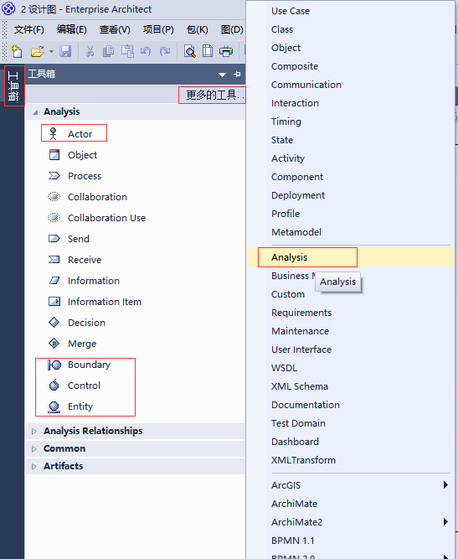

或者新建图时指定Analysis类型图

